СМЕНА ПОДРОСТАЕТ!

9 июля 2014 года на базе ДОЛ «им. Стрельникова» Главным управлением МЧС России по Омской области поведены соревнования по пожарно-прикладному спорту среди детских лагерей Красноярско-Чернолучинской зоны отдыха. Не смотря на пасмурное небо и затянувшийся дождь, горячий приём хозяев и настроение болельщиков помогало командам настроиться на предстоящие соревнования. Попробовать свои силы и побороться за призовые места приехали ребята из ДОЛ «Чайка», ДОЛ «Юбилейный», ДОЛ «Спутник», ДОЛ «Берёзка», БОЛ «Иртышские зори», ДОЛ «Дружные ребята» и ДОЛ «им. Стрельникова». Пожарная эстафета состоит из 4-х этапов по 100 метров каждый. Спортсмены с эстафетой (пожарный ствол) в руках проходят четыре этапа. Первый этап был на выносливость и скорость, 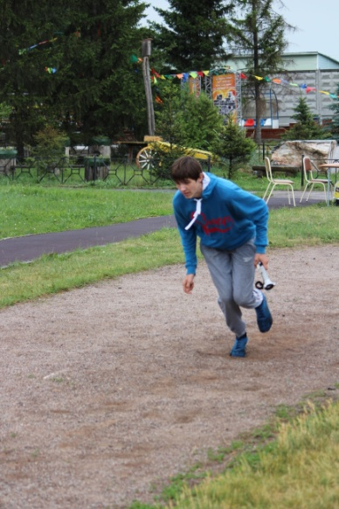

на втором этапе спортсмен преодолевает забор, высотой 2 метра. 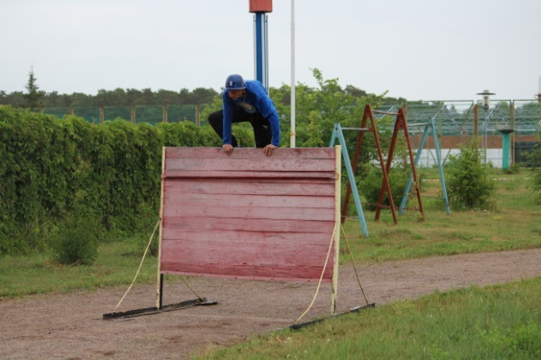

На третьем этапе, подхватив рукава и пробежав дистанцию, спортсмен присоединяет рукава к разветвлению, прокладывает рукавную линию. 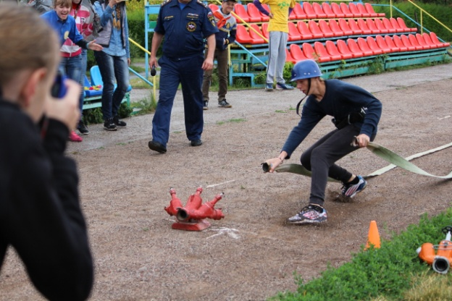

Финальный - четвертый этап оканчивается зрелищным действием - участник огнетушителем тушит горящую в противне жидкость. 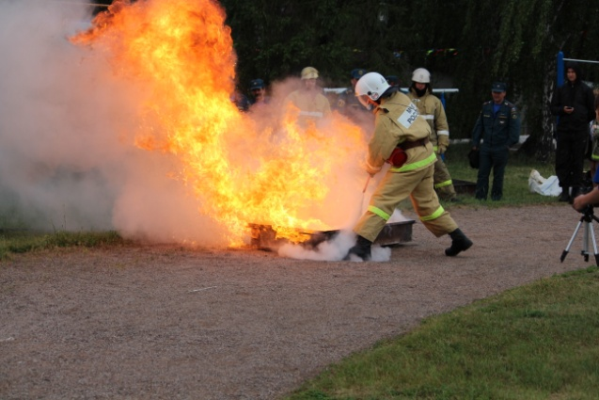

В столь напряжённой борьбе, показав лучший результат и не допустив ни одной ошибки, победу одержали ребята ДОЛ «им. Стрельникова» почётное 1 место, 2 место досталось ДОЛ «Дружные ребята» и 3 место ДОЛ «Чайка». Также хочется сказать, что судил соревнования мастер спорта международного класса по пожарно-прикладному спорту Стазаев Дмитрий Анатольевич.

Любите спорт и не забывайте о требованиях пожарной безопасности.

Единый телефон спасения 112